Технические средства

№ | Содержание развивающей предметной среды | Количество
 | Магнитофон | 1

Постоянное оформление

№ | Содержание развивающей предметной среды | Количество
1. | Информационный стенд для родителей | 1
2. | Уголок права ребенка | 1
3. | Стенд «Наше творчество» | 1
4. | Лесенка для поделок из пластилина | 1
5. | Стенд «Меню» | 1
6. | Папка передвижка «Мы поем» | 1
7. | Папка передвижка «Времена года» | 1
8. | Информационный стенд «Разное» | 1
9. | Тематический стенд | 1

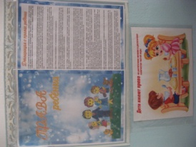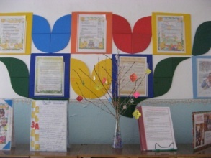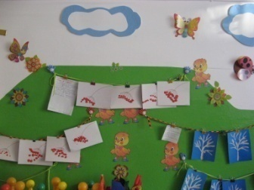

ФИЗИЧЕСКОЕ РАЗВИТИЕ
Центр физического развития

№ | Содержание развивающей предметной среды | Количество
1. | Для ходьбы, бега, равновесия:
1.1 | Дорожка массажная с пуговицами | 1
1.2 | Дорожка массажная с пробками | 1
1.3 | Дорожка массажная с палочками | 1
1.4 | Дорожка со следочками | 1
1.5 | Дорожка массажная деревянная | 1
1.6 | Шнур длинный (1,5 м.) | 2
2. | Для прыжков:
2.1 | Обручи | 2
2.2 | Скакалки | 2
2.3 | Палка гимнастическая | 4
3. | Для катания, бросания, ловли:
3.1 | Мячи резиновые | 2
3.2 | Корзина для бросания | 2
3.3 | Обручи маленькие | 9
3.4 | Кегли | 11
3.5 | Мешочки с грузом | 4
4 | Для общеразвивающих упражнений
4.1 | Флажки | 13
4.2 | Колечки с лентами | 9
4.3  4.4 | Мячи разного размера (пластмассовые)  Мячи разного размера (мягкие) | 14  11
5. | Маски для подвижных игр | в наличии
6. | Альбом «Спорт» | 1
7. | Бубен | 2

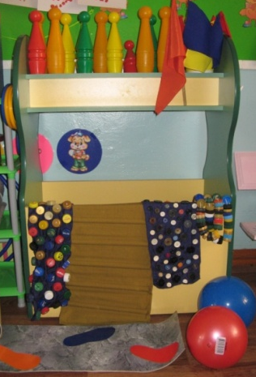

ХУДОЖЕСТВЕННО – ЭСТЕТИЧЕСКОЕ РАЗВИТИЕ
Центр художественно – эстетического развития

№ | Содержание развивающей предметной среды |  | Количество
1. | Альбомы  «Матрёшки», «Народные промыслы» |  | 1+1
2.  2.1  2.2  2.3  2.4  2.5  2.6  2.7  2.8  2.9 | Дидактические игры:
 | - (на закрепление основных цветов)  Д/и «Цвета» |  | 2
 | Д/и «Подбери двери к домику» |  | 1
 | Д/и «Посади бабочку на цветок» |  | 1
 | Развивающее лото «Цветные фигурки»  Д/и «Варежки»  Д/и «Подбери шарику нитку»  Д/и «Паровозики»  Д/и «Величина»  Книга: «Цвет» Светлова И. |  | 1  1  1  1  1  1
3. | Рисование
3.1 | Набор цветных карандашей (6 цветов) |  | 19
3.2 | Цветные мелки |  | 6
3.3 | Стаканчики - непроливайка |  | 19
3.4 | Гуашь (6 цветов) |  | 15
3.5 | Пробки |  | 19
3.6 | Кисти беличьи |  | 19
3.7 | Альбомы |  | 15
3.8 | Раскраски |  | в соответствии с тематикой
3.9 | Бумага для рисования (различной плотности, цвета и размера ,) |  | в наличии
3.10 | Трафареты на разную тематику |  | в наличии
3.11 | Ватные палочки |  | в наличии
3.12 | Поролоновые тампоны |  | 9
4. | Лепка
4.1 | Пластилин |  | 15
4.2 | Салфетки |  | в наличии
4.3 | Стеки |  | 15
4.4  4.5 | Доски  Формочки |  | 19  в наличии
5. | Аппликация
5.1 | Картон цветной |  | 15
5.2 | Бумага цветная |  | 15
5.3 | Клей |  | 10
5.4 | Щетинистые кисти для клея |  | 19
5.5 | Ёмкости для клея |  | в наличии
5.6 | Тарелки для форм |  | 19
5.7 | Салфетки (из ткани) |  | 19
5.8 | Клеёнки, на которые дети кладут фигуры для намазывания клеем |  | 19
5.9 | Подставка под кисточки |  |  | 19
5.10 |  | Готовые формы для выкладывания и наклеивания |  | в наличии
Центр музыки

№ | Содержание развивающей предметной среды | Количество
1. | Слушание – восприятие музыки
1.1 | Магнитофон | 1
1.2 | СД диски с записями детских песен, звуков природы | 4
1.3 | Музыкально дидактические пособия:
 | Музыкальная лесенка | 1
1.4 | Музыкально – дидактические игры
 | «Угадай на чём играю» | 1
 | «Кого встретил колобок» | 1
 | «Куб» | 4
 | Муз. книга «Ферма» | 1
1.5 | Альбом «Песенки поём» | 1
2 | Детская музыкальная исполнительская деятельность
 | Детские музыкальные инструменты:
 | погремушки | 2
 | барабан | 2
 | бубен | 2
 | колокольчики | 3
 | балалайка | 1
 | трещотки | 1
 | молоток | 1
 | металлофон | 1
 | маракасы | 2
3 | Детская самостоятельная творческая деятельность
3.1 | Игрушки – самоделки не озвученные:
 | пианино | 2
 | балалайка  гитара  гармошка | 2  2  3
3.2 | Игрушки – самоделки озвученные:
 | варежки с пуговицами | 1
 | шумовые баночки с различ. наполнителями | 6

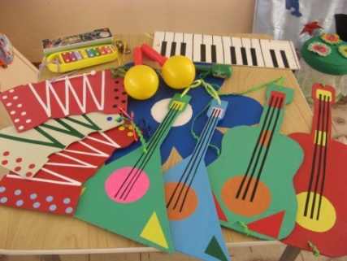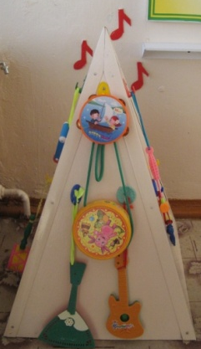

Центр театра

№ |  | Содержание развивающей предметной среды | Количество
1. |  | Ширмы: напольная, настольная, фланелеграф | 1+1+1
2. |  | Различные виды театра
 |  | - набор плоскостного настольного театра «Репка», «Колобок», «Заюшкина избушка» | 3
 |  | - вязаный театр (баночный) (бабка, дед, внучка, колобок, репка, заяц, медведь, медведь, собака, волк, лягушка, лиса, мышь, петух, волчонок, курочка) | 16
 |  | - набор плоскостного театра по сказкам для фланелеграфа  («Репка», «Колобок», «Теремок», «Заюшкина избушка»  избушка») | 4
 |  | - пальчиковый театр «Теремок» | 1
 |  | Домик (из картона) | 1
3. |  | Элементы костюмов, маски (медведь, коза, лиса, волк, репка, колобок, заяц, лягушка, мышь, кот, бабка, дедка, внучка, собака, курица, ежик), атрибуты для разыгрывания сказок, коронки - снежинки | в наличии
4. | Альбом «Сказки» |  |  | 1

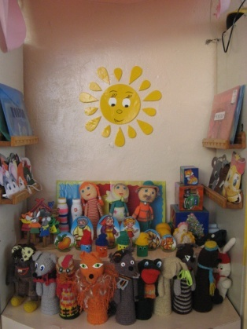

Центр конструирования

№ |  | Содержание развивающей предметной среды | Количество
1. |  | Строительный набор пластмассовый (крупный) из кубиков, кирпичиков, призм, короткие и длинные пластины. | 2
2. |  | Набор пластмассового конструктора (мелкий) | 1 контейнер
3. |  | Конструктор «Кроха» | 2
4. |  | Конструктор «Лего» (средний) | 1 контейнер
5. |  | Строительный набор пластмассовый (мелкий) | 1 контейнер
6. |  | Конструктор настольный | 1 контейнер
7. |  | Набор игрушек для обыгрывания, соразмерные строительному материалу | 1 контейнер
8. |  | Набор кубиков пластмассовые | 1
9. |  | Мягкие модули | 1 набор
10. | Настольный конструктор «Бочонки» |  | 1
11. | Строительный материал деревянный (мелкий) |  | 1
12. | Конструктор настольный деревянный «На природе» |  | 1

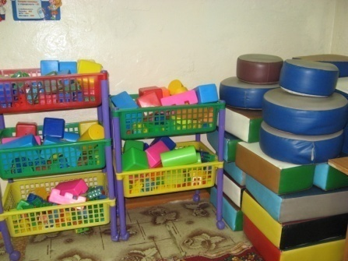

Центр природы

№ | Содержание развивающей предметной среды | Количество
1. | Календарь природы | 1
2. | Комнатные растения | 11
3. | Модельный ряд  «Строение растения», «Потребность растений», «Способы ухода за растением», «Строение животных», «Свойства песка», модель – схема (цвет, форма, вкус, величина)  - игрушка заводная рыбка, утка, утенок, курица, осьминог, лягушка, собака | 1  по 1
4. | Демонстрационный материал «Природные и погодные явления»  - Муляжи «Фрукты» (яблоки, апельсин, клубника, лимон, груша, банан, виноград)  - Муляжи «Овощи» (перец, огурец, помидор, морковь, баклажан, кабачок)  дидактическая кукла, одетая по сезону | по 1  по 1  1
5. | Альбомы «Времена года»: зима, весна, лето, осень; «Мир растений – деревья, кустарники»; «Цветы»; «Грибы»; «Овощи», «Фрукты», «Домашние животные», «Домашние обитатели», «Домашние птицы», «Дикие птицы», «Дикие животные» | 14
6. | Дидактические игры:
6.1 | «Времена года» | 2
6.2 | «Парочки – животные» | 1
6.3 | Д/и «Чей детеныш» | 2
6.4  6.5  6.6  6.7  6.8  6.9  6.10  6.11  6.12  6.13  6.14  6.15  6.16  6.17  6.18  6.19  6.20  6.21 | Лото «Домашние и дикие животные»  Лото «Птицы»  Лото «Овощи, фрукты»  Д/и «Что где растет?»  Д/и «Дольки»  Д/и « Во саду ли во городе»  Д/и «Целый год»  Д/и «Чей хвост»  Д/и «Узнай и назови» (животных)  Д/и «Что есть у животных»  Д/и «Отгадай – ка» (растения)  Д/и «Одуванчик»  Д/и « Где мои детки» (птицы)  Д/и «О пользе домашних животных»  Д/и « Накорми зверят»  Лото «Цветы, ягоды»  Лото «Кустарники, деревья»  Лото малышам «Фрукты, овощи, цветы, грибы, растения» | 3  2  2  1  1  1  1  1  1  1  1  1  1  1  1  1  1  1
7. | Материал для трудовой деятельности
7.1 | Пластмассовые тазики | 2
7.2 | Пластмассовые ведерочки | 2
7.3 | Лопаточки, рыхлилки | 1+1
7.4 | Лейки | 2
7.5  7.6 | Тряпочки для протирания листьев  Песочный набор | 2  2
8 | Литературный ряд:
8.1  8.2 | Альбом «Загадки, стихи» (про животных , птиц, времена года, природу) | 1
 | Книги:
 | «Расскажет жук», «Что растет на грядке», «Волшебная зима», «Новогодняя сказка», «Здравствуй снегурочка», «Весна красна цветами», «Добрый снеговик», «Елочные игрушки» Мигунова Н., «Подарки деда мороза» О. Крас, «Зимой и летом одним цветом» (загадки для малышей), «Кто ходит в гости по утрам» Заходер, Учебник для малышей Степанов, «Родная природа» Степанов В., «Времена года», «Загадки для малышей», «Про котенка» Степанов, «Стихи про зверей» Северинец К, «Пять забавных медвежат», «Плутишка кот», «Как животные говорят» О. Александрова, «Самая пушистая» Степанов В., «Мишка песенки поет», «Кто в домике живет» Манакова М., «Кто в лесу живет», «Кто это? Отгадай» Иванова О., «Кто это?» Степанов В., «Животный мир Земли» Степанов, «Лучшие рассказы малышам – рассказы про животных», «У страха глаза велики», Загадки про животных, «Котенок шалун», «Веселая азбука про зверят», «Уроки для зверят», «Мишка косолапый», «Пес Кузьма едет в город», «Три веселых зайца», К. Чуковский «Цыплята», «Веселись лесной народ» Иванова О., «Про зверят» Степанов В., «Лесные жители» Тамбиев А., «Коза дереза», «Забавные малыши», «Находчивый бобр», «Гусь и цыпленок», Степанов, «Забавные птички», «Бобовое зернышко», «На лугу пасется му» Степанов, «Растения и животные», «Сказки про петушка»
9. | Аудиозаписи «Звуки природы», «Голоса птиц и зверей» | 1
10. | Паспорта растений | 5

11. | Инвентарь для мытья игрушек: тазики, мыло, фартуки клеёнчатые
12. | Инвентарь для ухода за комнатными растениями:
лейки,
пластмассовые ведёрки,
тряпочки для протирания листьев, лопаточки, рыхлилки
13. | Дидактическая игра «Профессии» | 2
14. | Альбом «Профессии» | 1

Центр экспериментирования

№ |  | Содержание развивающей предметной среды | Количество
1. |  | Раздел «Песок – вода»:
 |  | стол, ёмкости для песка и воды | 1+1+1
 |  | различные ёмкости (наливание, переливание, пересыпание), | 1
 |  | сито | 1
 |  | мельница | 1
 |  | совок | 2
 |  | тарелочки | 12
 |  | ведро | 2
 |  | игрушки из разного материала (игра «Тонет не тонет»)  мешочек с песком | в наличии  3
2. |  | Раздел «Невидимка – воздух»:
 |  | - веер | 1
 |  | - воздушные шары | 2
 |  | -игрушечный самолет, вертолет | 1+1
 |  | - мыльные пузыри | 1
 |  | -коктельные трубочки | 3
 |  | -вертушки | 1
3. |  | Дополнительное оборудование
 |  | - фартуки | 2
 |  | - песочные часы  - клеенка  - формочки разные | 1  1  10
4. |  | Дополнительный материал
 |  | - пакетики с сыпучими (сахар и соль, ткань, чай, глина, трава, песок, древесина, рис, греча вата, малина, перо, спички) и мелкими (камушки, ракушки и др. + природный материал (шишки, желуди) предметами | в наличии
5. | Картотека «Поисково – познавательная деятельность» |  |  | 1

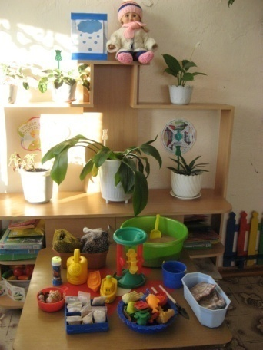

СОЦИАЛЬНО - КОММУНИКАТИВНОЕ РАЗВИТИЕ
Центр социально – коммуникативного развития

№ | Содержание развивающей предметной среды | Количество
1. | Альбомы:
1.1 | - «Профессии» | 1
2. | Портфолио детей
3. | Дидактическая игра «Определи настроение» | 1
4. | Карточки «Советы Мойдодыра | 1
5. | Книги: Заходер «Кто ходит в гости по утрам», «Что такое хорошо и что такое плохо», «Если вы воспитаны», «Мойдодыр»,, «Вежливые слова», «Вежливый бычок» Еремеев, «Волшебные слова»,

Центр игры

№ | Содержание развивающей предметной среды | Количество
1. | Игрушки-персонажи
1.1 | Кукла среднего размера  Кукла большая | 7  1
1.2 | Кукла «Пупс» | 1
1.3 | Кукла «Маша» | 1
1.4 | Наборы мелких фигурок:
 | домашние и дикие животные | 1 +1 контейнер
 | Игрушки разные | 1 контейнер
1.5 | Маркеры игрового пространства
1.6 | Кукольная кровать (средняя)  Кукольная кровать (маленькая)  Кукольная кровать (большая) | 1  1  1
2. | Предметы – оперирования:
2.1 | Комплект кукольных постельных принадлежностей (матрац, простыня, одеяло, подушка). | 3 набора
2.2 | Комплект одежды для куклы | 3
2.3 | Набор чайной посуды, кухонной посуды и столовой посуды | 2+1 +2
2.4 | Плита детская, поднос, разделочная доска | 2+3+1
2.5 | Утюжки, гладильная доска | 3 +1
2.6 | Набор для кухни (прихватки, полотенца) | 1
2.7 | Набор для парикмахера (ножницы, фен, расчески) | 1
2.8 | Набор «Продукты» | 1
2.9 | Ванночка | 1
2.10 | Набор медицинских принадлежностей | 2
2.11 | Набор инструментов в ящичке | 2
2.12 | Танк | 1
2.13 | Паровоз | 1
2.14 | Грузовики | 8
2.15  2.16  2.17  2.18 | Машины маленькие  Машина пожарная  Машина скорая помощь  Полицейская машина | 6  1  1  1
2.19  2.20  2.21 | Автобус  Бетоновоз  Пирамидка на колесах | 1  2  2
2.22 | Руль | 1
2.23 | Светофор | 1
2.24 | Самолет, вертолет | 1+1
2.25 | Весы | 1
2.26 | Новогодние елочные игрушки | 10
2.27 | Сумки | 4
3. | Игрушки-заместители крупные:
3.1 | модули | в наличии
4. | Игрушки-заместители мелкие
4.1 | Кусочки ткани, коробочки, банки разной формы и размеров, и т.п. | 1 контейнер
5. | Атрибуты к играм
5.1 | Халат белый для врача и продавца | 2+1
5.2 | Белые шапочки | 1
5.3 | Накидка для клиента (парикмахерская) | 1
5.4 | Юбочки, фартуки | 4+2
5.5 | Сарафаны, платья | 2+4
5.6 | Панамки, шапки, косынки | 2+3+3
6. | Полифункциональные материалы
6.1 | Ящик с мелкими предметами заместителями | 1
6.2 | Ёмкость с лоскутами, мелкими и средними, разного цвета и фактуры | 1
7. | Игровое оборудование для режиссерских игр
7.1 | Игровое поле «Дорога» | 1

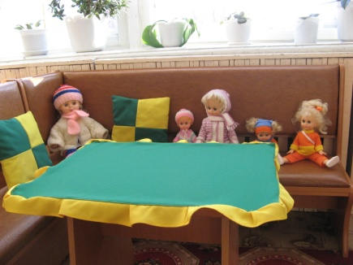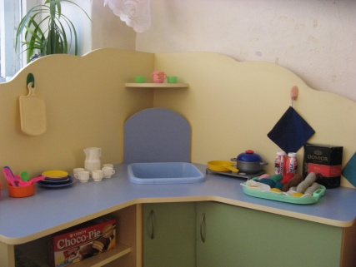

Центр безопасности

№ |  | Содержание развивающей предметной среды |  | Количество
1. |  | дидактическая игра «Светофор» |  | 1
2. |  | - альбомы «Безопасность», «Транспорт», «ОБЖ», «Транспорт» |  | 1+1+1+1
3. |  | Плакаты «Дорожная безопасность», «Осторожным надо быть»,  «Транспорт» |  | 1+1+1
4. |  | Игровое поле «Дорога»
5. |  | набор машинок (мелкий) |  | 1
6. |  | светофор |  | 1
7. |  | Наглядно – дидактическое пособие  - Набор карточек «Безопасность детей в быту» |  | по 1
8 | Литературный ряд:  - «Моя первая книжка о технике», «Безопасная дорога» Г. Косова , «Осторожным надо быть», «Важные машины», «Как не попасть в беду», «Веселые машинки», «Быстрые машинки», «Осторожным надо быть», «Как не попасть в беду» О. Корнеева, Кошкин дом», Чуковский «Бармалей», «Тараканище»

РЕЧЕВОЕ РАЗВИТИЕ
Центр речевого развития и книги

№ | Содержание развивающей предметной среды | Количество
1 | Развитие связной речи
1.2 | Д/И «Расскажи сказку» | 1
1.3  1.4  1.5  1.6  1.7 | Альбом «Наши любимые сказки»  Разрезные картинки «Сказки»  Лото «Сказки»  Алгоритм сказка «Репка»  Разв. Игра «Про сказки» | 1  1  1  1  1
2. | Развитие словаря
2.1 | Развивающее лото «Предметы» | 1
2.2 | Настольная игра «Профессии» | 1
2.3 | Д/и «Короткие слова» | 1
2.4 | Настольно – развивающая игра лото «Предметы из сюжета» | 1
3. | Грамматический строй речи
3.1 | Дидактические игры  - «Я - хороший» | 1
4. | Литературный ряд: «Курочка ряба», «Гуси – лебеди», «О маме», «Почитай мне мама» Токмакова И., «Дядя Степа», «Мамина азбука», «Рядом с мамой», «Любимая мама», «Три поросенка», «Федорино горе», «Маша и медведь», «Три медведя», «Айболит, «Краденое солнце», «Спят усталые игрушки» Петрова, «Уронили мишку на пол» Барто, «Я люблю свою лошадку» Барто», «Азбука игрушек» Степанов, «Любимые игрушки» Гуль Н., «Идет бычок качается» А. Барто, «Мы играли в паровоз» Усачев А, «Сказки» Маршак С., «Мой зоопарк» Грозовский, «Чтение по слогам» Степанов, «Добрая хозяюшка», «Заюшкина избушка», «Рукавичка», «Теремок», «Волк и козлята», «Лисичка – сестричка и серый волк», «Потешки для малышей», «Лиса и лапоточки», «Колобок», «Сказки лисицы – хитрицы», «Девочка и лиса», «Царевна лягушка», «По щучьему веленью», «Красная шапочка», «Сивка – бурка и другие сказки», «Сапоги - плясуны», «Баба - яга», «Вершки и корешки», «Кот в сапогах», «Теремок сказок», «Топотушки» Александрова З., «Игры с пальчиками» Соколова Ю., «Скороговорки для малышей», «Шли с базара индюки» (потешки), «Ладушки» (стихи, песенки, потешки, сказки), «Котенька - коток», «Лесная считалочка», «Вот так мастера» Заходер», «Потешки для малышей» Кушак.Ю., «На стене часы висят», «Волшебный карандаш», «Путаница», «Учимся говорить», Мигунова, «Телефон», «Звукавичок», «Сборник стихотворений перед сном» , «Песенки потешки», «Хрестоматия для дошкольников», «Сказки русских писателей», «Лучшая книга для чтения», «7 лучших сказок малышам».
5. | Сюжетные картинки (с различной тематикой) | в наличии

ПОЗНАВАТЕЛЬНОЕ РАЗВИТИЕ
Центр познавательного развития

№ | Содержание развивающей предметной среды | Количество
1. | Дидактические игры:
1.1 | «Что к чему ?» | 1
1.2 | «Знаю все профессии» | 2
1.3  1.4  1.5  1.6  1.7  1.8  1.9  1.10  1.11  1.12  1.13  1.14  1.15  1.16  1.17  1.18  1.19  1.20  1.21  1.22  1.23  1.24  1.25  1.26  1.27  1.28  1.29  1.30  1.31  1.32  1.33  1.34  1.35  1.36  1.37  1.38  1.39  1.40  1.41  1.42  1.43  1.44  1.45  1.46  1.47  1.48  1.491.501.51  1.52  1.53  1.54  1.55  1.56  1.57  1.58  1.59  1.60  1.61 | «Чей домик?  «Ассоциации»  Лото «Наш дом»  Д/и « Наш дом»  Д/и «Одежда, обувь»  Лото «Посуда»  Лото «Мебель»  Лото «Транспорт»  Д/и «Выбираем противоположности»  Р/и «Ассоциации - транспорт»  Р/и «Уютный домик»  Д/и « Кто в домике живет?  Д/и «Четвертый лишний»  Парные картинки «Транспорт»  Мягкая шнуровка  Мягкие счеты  Дерев вклад. «Одень куклу»  Дерев. «Шнуровка»  Пирамидка  Куб вкладыши  Грузовик - Забава – машина вкладыши  Деревян. Вкладыши «Животные»  Д/и «Одень куклу»  «Шнуровка»  Домик вкладыши ( пластик.)  Дерево «Геометрические фигуры»  Домик дерев. (телефон, задвижки, выключатель)  Грибочки  Панно «Морское дно»  Ромашка  Сенсор. настольн. Панно  Панно – «Девочка», «Машины»  «Ежики»  «Солнце»  Телефоны  Клавиатура  Пульты  Чудесный мешочек  Лото «Домашние и дикие животные»  Лото «Птицы»  Лото «Овощи, фрукты»  Д/и «Что где растет?»  Д/и «Дольки»  Д/и « Во саду ли во городе»  Д/и «Целый год»  Д/и «Чей хвост»  Д/и «Узнай и назови» (животных)  Д/и «Что есть у животных»  Д/и «Отгадай – ка» (растения)  Д/и «Одуванчик»  Д/и « Где мои детки» (птицы)  Д/и «О пользе домашних животных»  Д/и « Накорми зверят»  Лото «Цветы, ягоды»  Лото «Кустарники, деревья»  Лото малышам «Фрукты, овощи, цветы, грибы, растения»  «Времена года»  «Парочки животные»  «Чей детеныш?» | 1  2  1  1  2  1  1  1  1  1  1  1  1  1  1  1  1  1  5  5  1  1  1  1  1  1  1  3  1  1  1  2  5  1  3  2  2  1  3  2  2  1  1  1  1  1  1  1  1  1  1  1  1  1  1  1  1  1  1
2. | Наглядно дидактические пособия:
2.1 | Набор картинок «Транспорт», «Посуда», «Продукты питания» | 1+1+1
2.2 | Сюжетные картинки | в наличии
3. | Альбомы:
3.1 | «Народные промыслы» | 1
3.2 | «Матрёшки» | 1
3.3  3.4  3.5  3.6  3.7 | «Игрушки  «Мебель», «Предметы обихода»  «Грузовой и пассажирский транспорт»  «Одежда, обувь»  «Дымковская игрушка» | 1  1  1  1  1

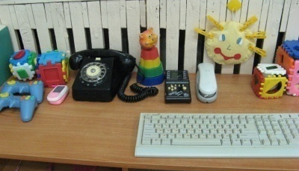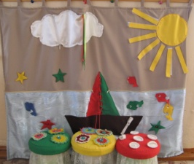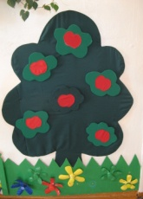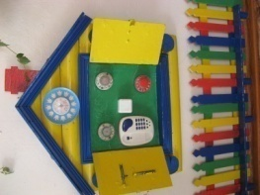

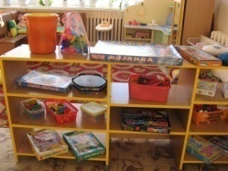

Центр занимательной математики. Игротека.

№ | Содержание развивающей предметной среды | Количество
1. | Материалы и пособия для группировки, сортировки, сравнения:
1.1 | Мозаика средняя, мелкая | 6
1.2 | Геометрическая мозайка | 1
1.3  1.4 | Напольная мозайка  «Черепашки» (крупные, средние, мелкие) | 2  1+1+1
1.5 | Д/и «Что в корзинку положить» | 1
1.6 | Д/и « Величина» | 1
1.7 | Д/и «Цвета | 2
1.8 | Д/и «Подбери двери к домику» | 1
1.9 | Д/и «Посади бабочку на цветок» | 1
1.10 | Д/и «Разложи мячи в домик» | 1
1.11 | «Парные картинки» | 1
1.12 | Развивающее лото «Цветные фигурки» | 1
1.13 | Лото «Цвета – форма» | 1
1.14 | Д/и «Варежки» | 2
1.15 | Д/и «Контуры» | 1
1.16  1.17  1.18  1.19  1.20  1.21  1.22  1.23  1.24  1.25  1.26 | Д/и «Подбери по форме»  Чудо пирамидка «Цветики»  «Подбери фигуры» (по сказке «Колобок»)  «Сложи листики»  Д/и «Ассоциации – Изучаем геометрические фигуры»  Д/и «Большой – маленький»  Д/и «Цветные паровозики»  Д/и «Геометрические фигуры»  Д/и «Собери бусы»  Д/и «Подбери стекла к домику»  Д/и «Подбери шарику нитку» | 1  1  1  1  1  1  1  1  1  1  1
2. | Пособия и материалы для освоения пространственных и временных представлений
2.1 | Картинки «Время суток» с загадками | по 1
2.2 | Набор карточек «Распорядок дня» | по1
3. | Игры с правилами:
3.1 | Домино «Истории о животных» | 1
3.2 | Домино «Лесные животные» | 1
4. | Игры на составления целого из частей
4.1  4.2  4.3  4.4  4.5  4.6  4.7 | - пазлы «Собери птичку»  - «Цветы»  - «Овощи, фрукты»  - «Пирамидка, мячики»  - «Морское дно»  - «Животные»  - «Петушок» | 1  1  1  1+1  1  1  1
4.8 | - кубики (собери картинку) | 3

Методическая литература

- «Физкультурные занятия с детьми 3 – 4 лет» пособие для воспитателей детского сада, Л.И. Пензулаева, М., «Просвещение», 1983г.
- «Занятия по изобразительной деятельности в детском саду» Т.С. Комарова, М., «Просвещение», 1981г.
- «Занятия по формированию элементарных математических представлений во второй младшей группе детского сада» И.А. Помораева, В А. Позина , «Мозаика – синтез», М., 2006г
- «Занятия по математике в детском саду» Метлина Л.С., М., «Просвещение», 1985г.
- «Разноцветные сказки» Цикл занятий по развитию речи, формированию цветовосприятия и цветоразличения у детей дошкольного возраста. Учебно – методическое пособие – конспект. Н.В. Нищева , С- П, «Детство- ПРЕСС», 1999г.
- «Дидактические игры в детском саду» А.К. Бондаренко
- «Занятия по развитию речи во второй младшей группе», Гербова В.В. М., «Просвещение», 1981г.
- «Развивающие игры для детей 2 -8 лет» И.Э Томашпольская
- «Аппликация в детском саду» И.Л. Гусарова , М., «Просвещение», 1968г.
- «План занятий по сенсорному воспитанию Венгер Л.А.
- «Конструирование и ручной труд с детском саду» Л.В. Куцакова, М., «Просвещение», 1990г.
- «Обучение детей 2 – 4 лет рисованию, лепке, аппликации в игре» Т.Н. Доронова, С.Г. Якобсон, М., «Просвещение», 1992г.
- «Подвижные игры с детьми младшего дошкольного возраста» Е.А. Тимофеева, М., «Просвещение», 1986г.
- «Примерное перспективное планирование работы по формированию элементарных математических представлений дошкольников» В.Ш. Авершина
- «Комплексные занятия во второй младшей группе детского сада» Т.М. Бондаренко,
«Учитель», Воронеж, 2003г.

